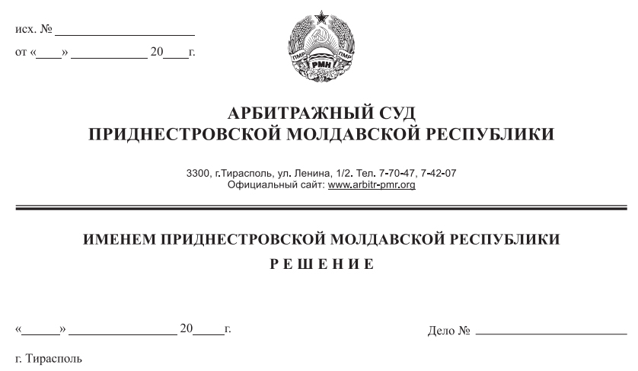

12 августа 20 465/20-10

Арбитражный суд Приднестровской Молдавской Республики, в составе судьи Сливка Р.Б, рассмотрев в открытом судебном заседании исковое заявление ГУ «УВО МВД ПМР», г. Тирасполь, ул. Котовского, 2А, к ООО «Гигател», г. Тирасполь, ул. Р. Люксембург, д. 13, **о взыскании долга,** при участии:

от истца: Гуменный Н.Н. по доверенности от 23 июля 2020 года № 28.5/469, Якубовский О.Б по доверенности от 20 февраля 2020 года №28.5/145,

от ответчика: не явился, извещен (почтовое уведомление № 655 от 31 июля 2020 года),

**УСТАНОВИЛ:**

ГУ «УВО МВД ПМР» (истец) обратилось в Арбитражный суд с иском к ООО «Гигател» (ответчик) о взыскании основного долга в сумме 846,32 рублей ПМР и пени в размере 4180,82 рублей ПМР, образовавшегося в результате ненадлежащего исполнения ответчиком обязательств по Договору № 00302 от 01 января 2014 года об охране объектов подразделениями вневедомственной охраны МВД ПМР.

Определением Арбитражного суда ПМР от 31 июля 2020 года исковое заявление ГУ «УВО МВД ПМР» принято к производству Арбитражного суда ПМР и назначено к судебному разбирательству на 12 августа 2020 года.

Ответчик в судебное заседание не явился, при надлежащем извещении о времени и месте судебного разбирательства (почтовое уведомление № 655 от 31 июля 2020 года). Отзыв на иск не представил.

Представитель истца полагает возможным рассмотреть дело в отсутствие ответчика.

Арбитражный суд, исходя из положений п/п «б» п. 2 ст. 102-3, п.2 ст.108 АПК ПМР, принимая во внимание достаточность доказательств, имеющихся в материалах дела, счел возможным рассмотреть дело в отсутствие ответчика.

Дело рассмотрено и решение вынесено 12 августа 2020 года.

Исковые требования ГУ «УВО МВД ПМР» мотивированы следующим: 01 января 2014 года между ГУ «УВО МВД ПМР» и ООО «Гигател» был заключен Договор № 00302 «Об охране объектов подразделениями вневедомственной охраны МВД ПМР» (далее – Договор). В соответствии с условиями договора ГУ «УВО МВД ПМР» оказывало Ответчику услуги по охране объекта - магазин «Магнит», расположенный в г. Тирасполь по ул.Р.Люксембург, д.13, на возмездной основе.

Согласно п. 16 Договора ответчик обязался ежемесячно до 15-го числа оплачивать охранные услуги за текущий месяц, однако оплату вносил не регулярно и не в полном объеме за оказанные охранные услуги, что привело к образованию задолженности за оказанные в ноябре и декабре 2018 года услуги в сумме 846,32 рублей ПМР.

Истец отмечает, что в соответствии с обращением в адрес ГУ «УВО МВД ПМР» руководства ООО «Гигател» от 17.12.2018 года №19, Договор был расторгнут и с 20.12.2018 года ГУ «УВО МВД ПМР» прекратило исполнение обязательств по охране объекта ООО «Гигател».

В соответствии с п. 16 Договора предусмотрена пеня в размере 1% от суммы просроченного платежа за каждый день просрочки оплаты. На 27 июля 2020 года пеня составляет 4180,82 рублей ПМР.

Принимая во внимание вышеизложенное, истец, ссылаясь на нормы статей 4, 21 АПК ПМР ст.ст 11, 15, 326, 410 ГК ПМР, просит суд взыскать сООО «Гигател»в пользу ГУ «УВО МВД ПМР» основную сумму долга в размере 846,32 рублей и пени в размере 4180,82 рублей, государственную пошлину отнести на ответчика.

Суд, исследовав материалы дела, заслушав пояснения истца, находит иск законным, обоснованным и подлежащим удовлетворению. При этом суд исходит из следующего:

Обязательственные отношения между истцом и ответчиком основаны на Договоре № 00302 от 01 января 2014 года об охране объектов подразделениями вневедомственной охраны МВД ПМР, которые в полной мере соответствуют нормам статьи 808 ГК ПМР, регламентирующие общие положения договора оказания возмездных услуг.

Согласно условиям указанного Договора истец принял на себя обязательство осуществлять охрану принадлежащего ответчику объекта – магазин «Магнит», расположенный в г. Тирасполь по ул.Р.Люксембург, д.13 и производить техническое обслуживание установленных в объекте средств сигнализации (п. 1 Договора), а ответчик – ежемесячно, до 15-го числа, оплачивать услуги истца (п. 16 Договора). Стоимость оказываемых услуг (п. 12 Договора) указана в приложении №1 к Договору, согласно которому за охрану объекта ответчик обязался уплачивать ежемесячно 1216,91 рублей ПМР.

Согласно п. 37 Договора, последний заключен сроком на один год и вступает в силу с 01 января 2014 года. Если за один месяц до истечения срока действия настоящего договора ни одна из сторон письменно не потребует его прекращения, договор считается пролонгированным на каждый следующий дополнительный период в один год на прежних условиях (п. 38 Договора).

Из материалов дела следует, что Договор был расторгнут с 20 декабря 2018 года на основании письменного обращения ООО «Гигател» в адрес ГУ «УВО МВД ПМР» (вх. № 1054 от 19.12.2018 года), с названной даты (20 декабря 2018 года) ГУ «УВО МВД ПМР» прекратило исполнение обязательств по охране объекта ООО «Гигател».

В силу пункта 1 статьи 810 ГК ПМР заказчик обязан оплатить оказанную ему услугу в порядке и сроки, указанные в договоре. Однако ответчик в нарушение приведенной нормы и условий Договора не исполнил обязательства по оплате оказанных ему услуг, задолженность за оказанные в ноябре и декабре 2018 года услуги составляет 846,32 рублей ПМР. Названные обстоятельства подтверждаются приобщенными к материалам дела копиями счетов за январь – декабрь 2018 года, выписок по лицевому счету ГУ «УВО МВД ПМР», согласно которым стоимость оказанных истцом услуг за названный период (январь – декабрь 2018 года) в размере 13 854,77 рублей ПМР ответчик оплатил частично, в сумме 13 012,17 рублей ПМР, при положительном сальдо истца на 01 января 2018 года в сумме 3,72 рублей ПМР.

Согласно статье 326 ГК ПМР обязательства должны исполняться надлежащим образом в соответствии с условиями обязательства и требованиями закона, иных правовых актов, а при отсутствии таких условий и требований – в соответствии с обычаями делового оборота или иными обычно предъявляемыми требованиями.

При таких обстоятельствах требования истца о взыскании с истца долга по оплате оказанных ему услуг законны, обоснованны и удовлетворяются судом на основании положений вышеприведенных норм Гражданского кодекса ПМР.

Пунктом 16 Договора предусмотрена мера ответственности за неисполнение обязательства по оплате оказываемых услуг – начисление пени в размере 1% от суммы просроченного платежа за каждый день просрочки оплаты.

Поскольку ответчиком не выполнены обязательства по Договору в срок, а претензии направленные в адрес ответчика (исх. № 28.5/393 от 25 июня 2020 г.) оставлены без удовлетворения, то в соответствии со ст. 347 ГК ПМР в случае неисполнения или ненадлежащего исполнения обязательства, в том числе в случае просрочки исполнения, должник обязан уплатить кредитору неустойку (штраф, пени).

Суд проверил и принимает расчет задолженности, представленный истцом. Таким образом, взысканию в пользу истца подлежит долг за услуги охраны в сумме 846,32 рублей ПМР и пени за неисполнение обязательства по оплате в сумме 4680,14 рублей ПМР.

В соответствии со ст.84 АПК ПМР судебные расходы относятся на лиц, участвующих в деле, пропорционально размеру удовлетворенных требований. Учитывая, что исковые требования подлежат удовлетворению, государственная пошлина относится на ответчика.

Арбитражный суд ПМР, руководствуясь статьями 84, 113-116, 122, 123 АПК ПМР,

**РЕШИЛ:**

Исковые требования ГУ «УВО МВД ПМР» удовлетворить.

Взыскать с ООО «Гигател» в пользу ГУ «УВО МВД ПМР» 5 027,14 рублей ПМР, из которых сумма основного долга составляет 846,32 рублей ПМР, пени - 4 180,82 рублей ПМР.

Взыскать с ООО «Гигател» в доход республиканского бюджета государственную пошлину в размере 251,36 рублей ПМР.

Решение может быть обжаловано в течение 15 дней после принятия в кассационной инстанции Арбитражного суда ПМР.

Судья Р.Б. Сливка